Trabajo práctico integrador

# Laboratorio IV 2ndo cuatrimestre 2020

### Integrantes

Federico Tomas Rocca

Christian Savino

Francisco Tavella

Andre Augusto Villalta Padilla

Alan Benitez

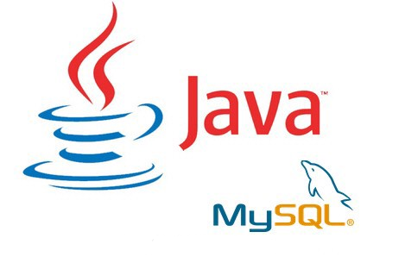

Introducción 3

Diagrama de entidad-relación 3

Pantallas 3

## Introducción

Se plantea una aplicación WEB, utilizando para el back Java para la programación, Tomcat como servidor web y MySql como motor de base de datos, y para el front HTML+CSS+JS para el maquetado de la aplicación. Esta aplicación plantea el escenario de servicio de un banco, donde los clientes podrán crearse una cuenta para acceder a la aplicación, solicitar préstamos y realizar transferencias hacia otras cuentas y registrar y revisar sus movimientos.

La aplicación contará con un usuario administrador de la plataforma que podrá asignar cuentas a clientes y ejecutar reportes y listados de diferentes tipos para obtener información acerca del ecosistema.

## Diagrama de entidad-relación

## 

## 

## 

## Pantallas

Pantalla de Login, es lo primero que ve el usuario antes de ingresar al sistema y dependiendo su rol

verá diferentes opciones.

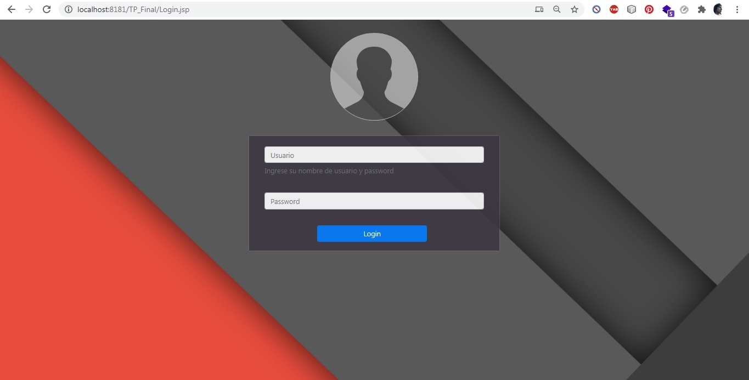

Landing page, es la página inicial una vez que el Admin se haya logeado correctamente.

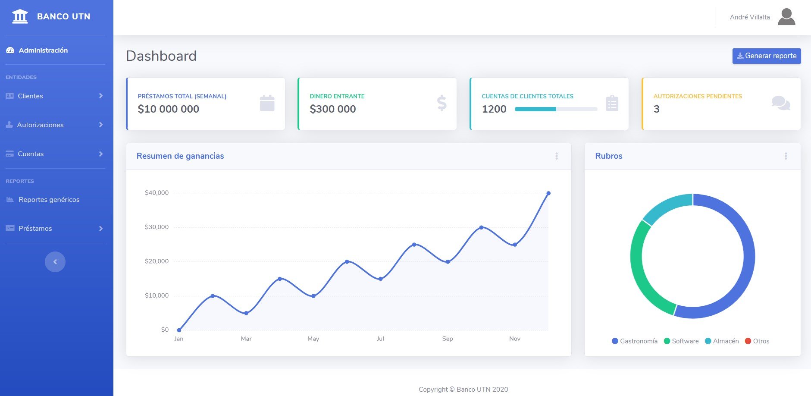

Landing page, es la página inicial una vez que el Usuario se haya logeado correctamente.

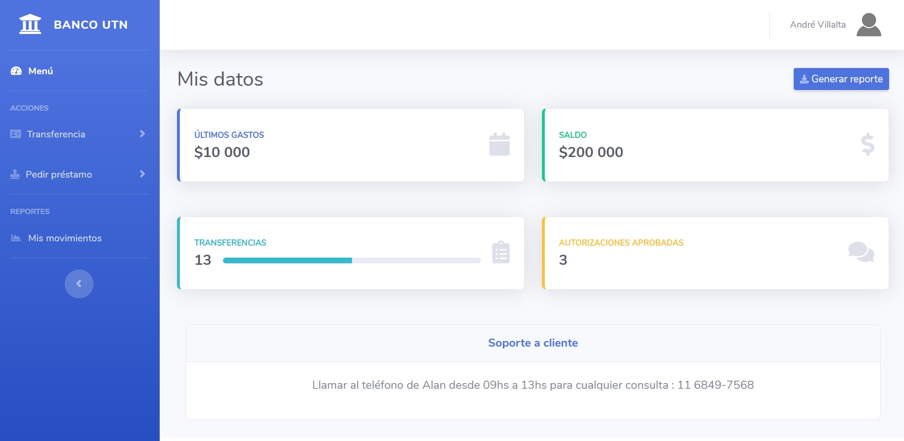

Asignar cuenta a cliente, es donde el administrador podrá asignar las cuentas a los distintos clientes

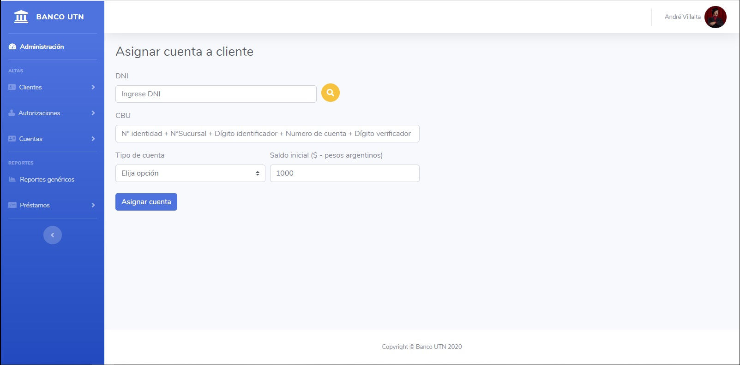

Listado de clientes, es donde el administrador podrá consultar un listado de los clientes dados de alta en la aplicación

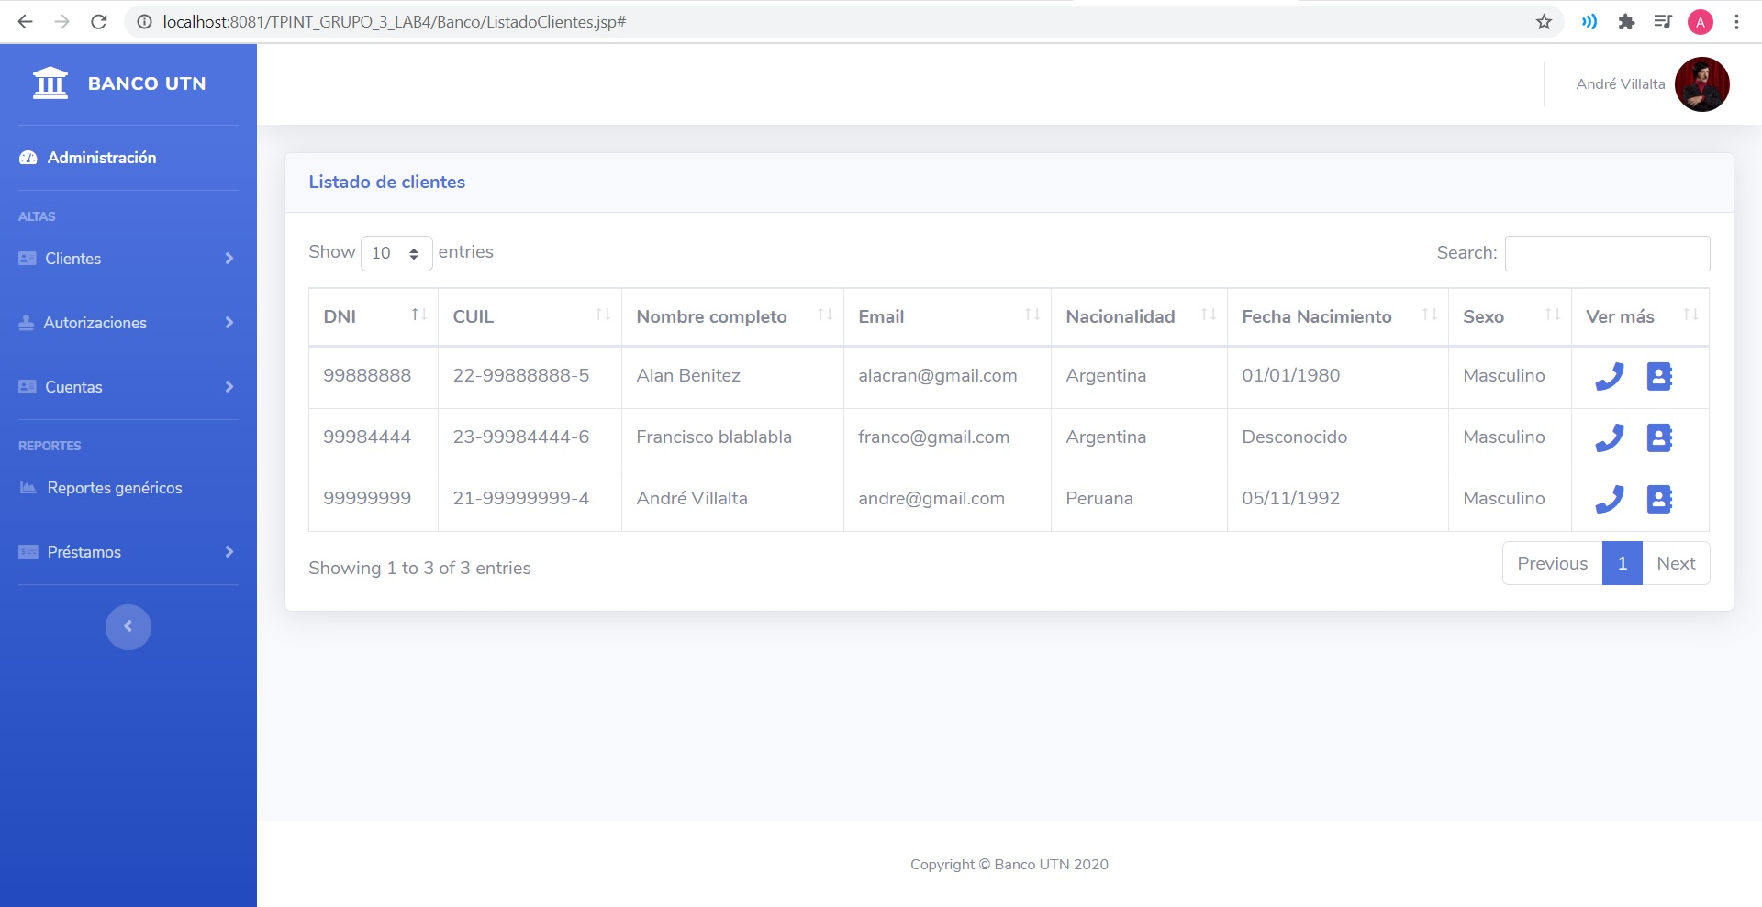

Listado de cuentas, es donde el administrador podrá consultar un listado de las cuentas dadas de alta en la aplicación.

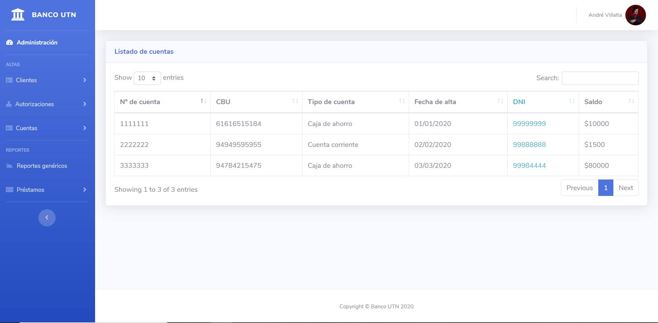

Autorización de préstamos, es donde el administrador podrá consultar un listado de los préstamos pedidos por los clientes. Aquí los podrá aceptar o rechazar.

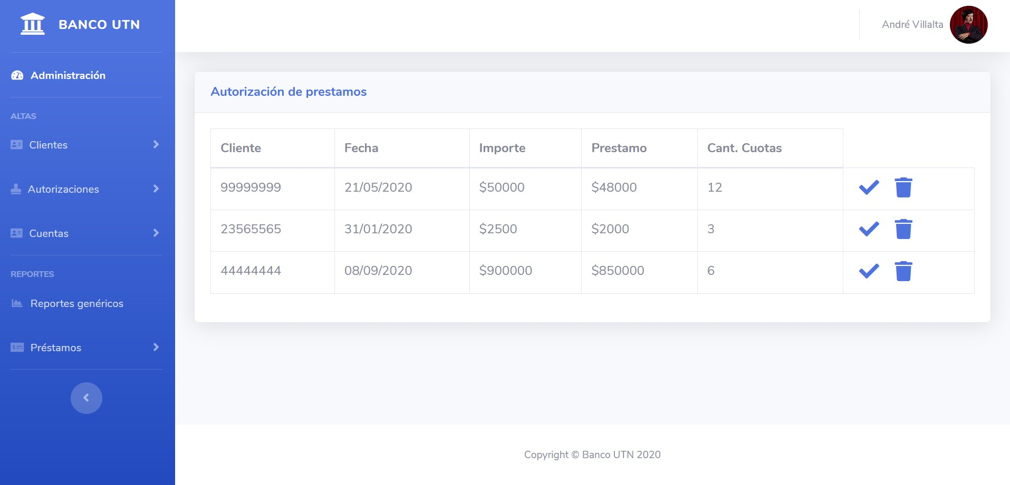

Pedido de préstamo, el cliente podrá pedir un préstamo especificando su cuenta, importe y cantidad de cuotas.

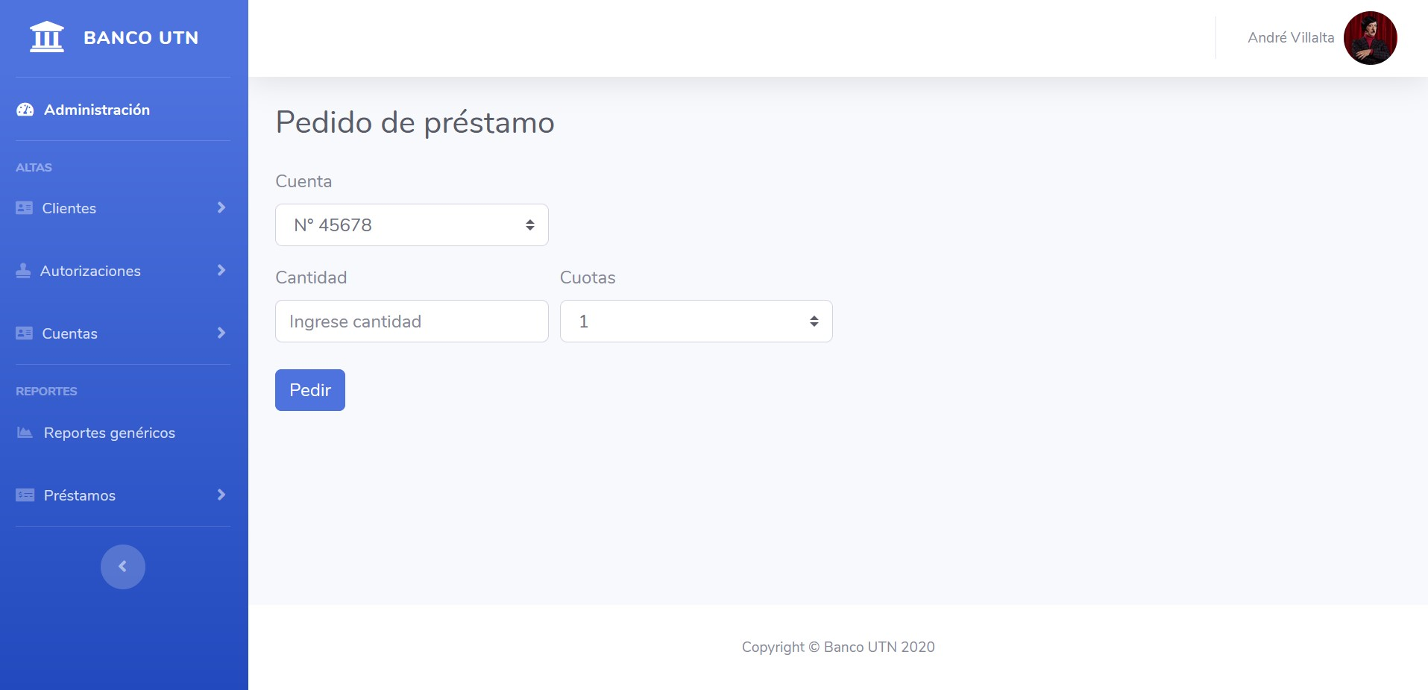

Nueva transferencia, el cliente podrá generar una nueva transferencia desde una de sus cuentas hacia otra de sus cuentas o de otro cliente.

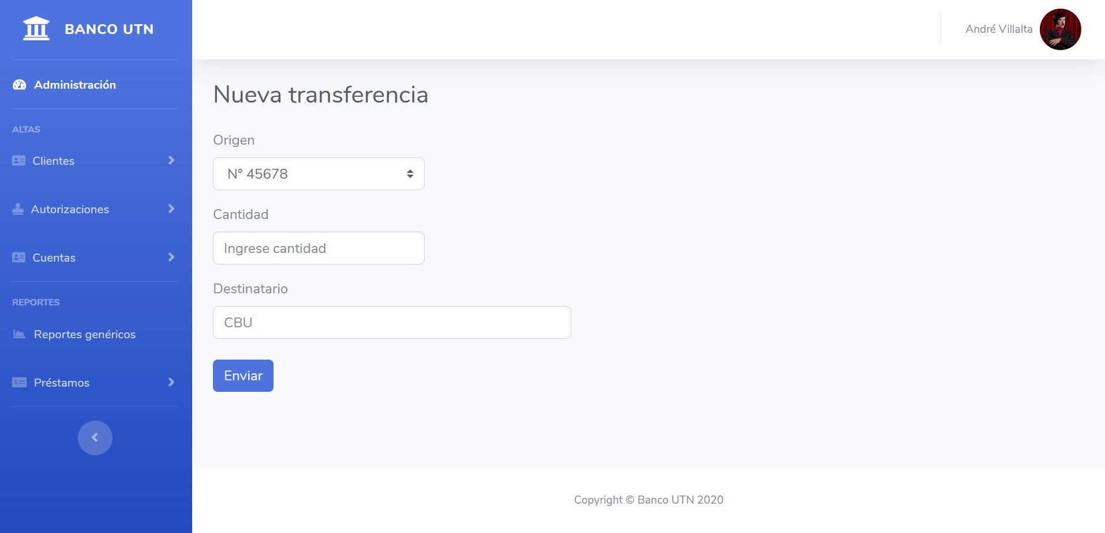

Listado de transferencias realizadas por el cliente.

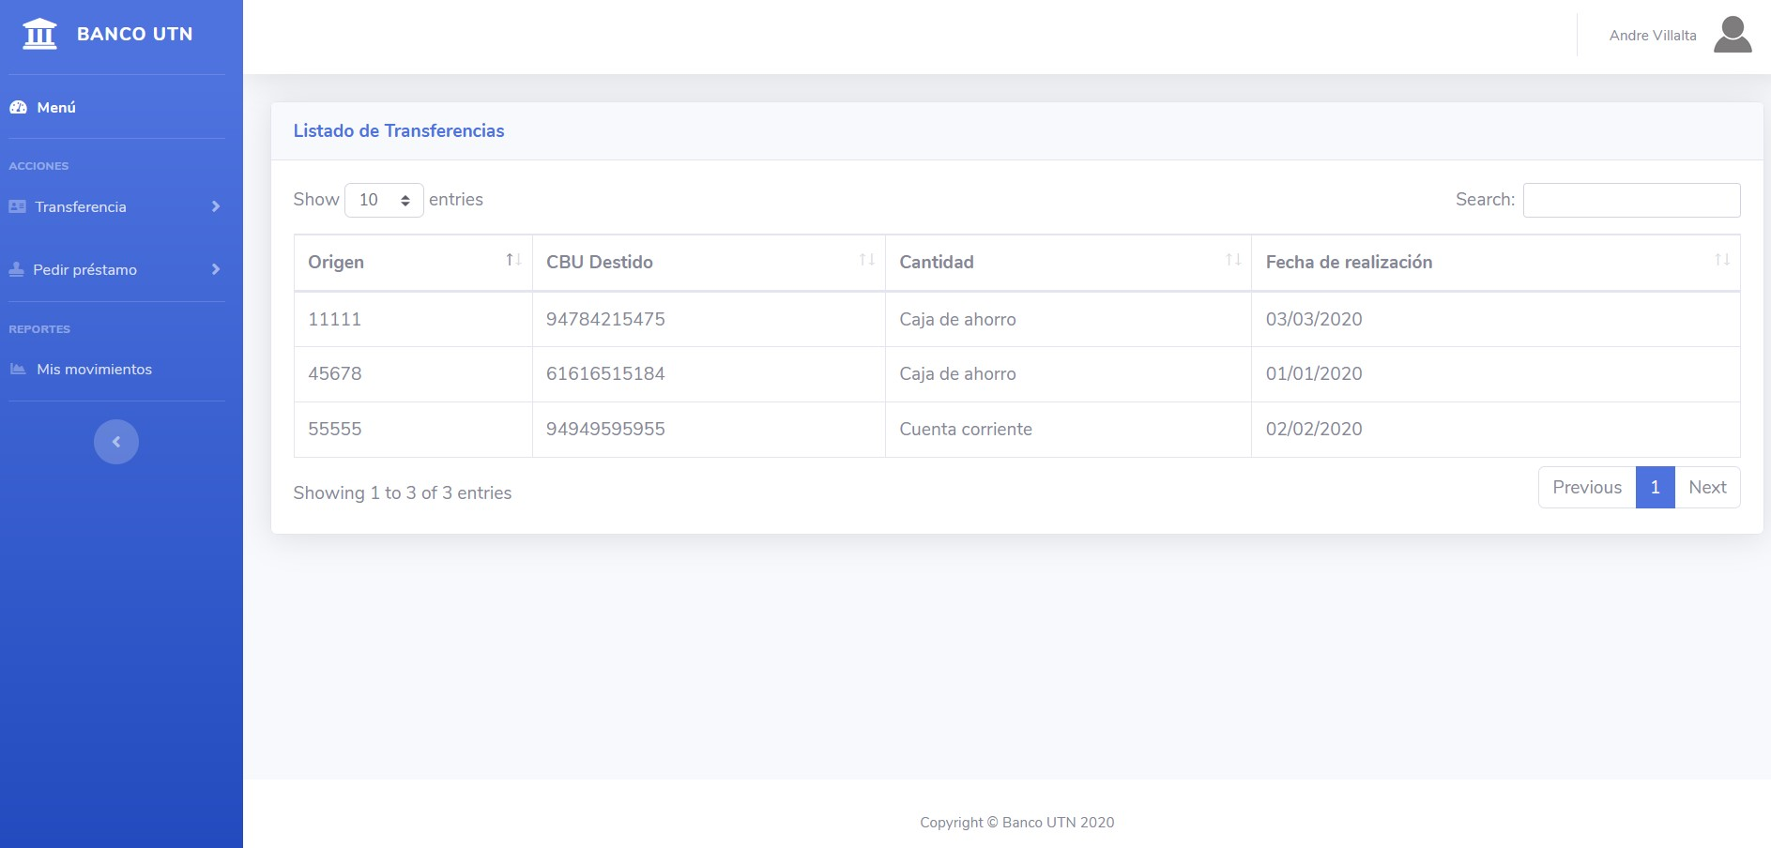

Cliente, aqui se podra dar de alta y modificar los datos del cliente.

